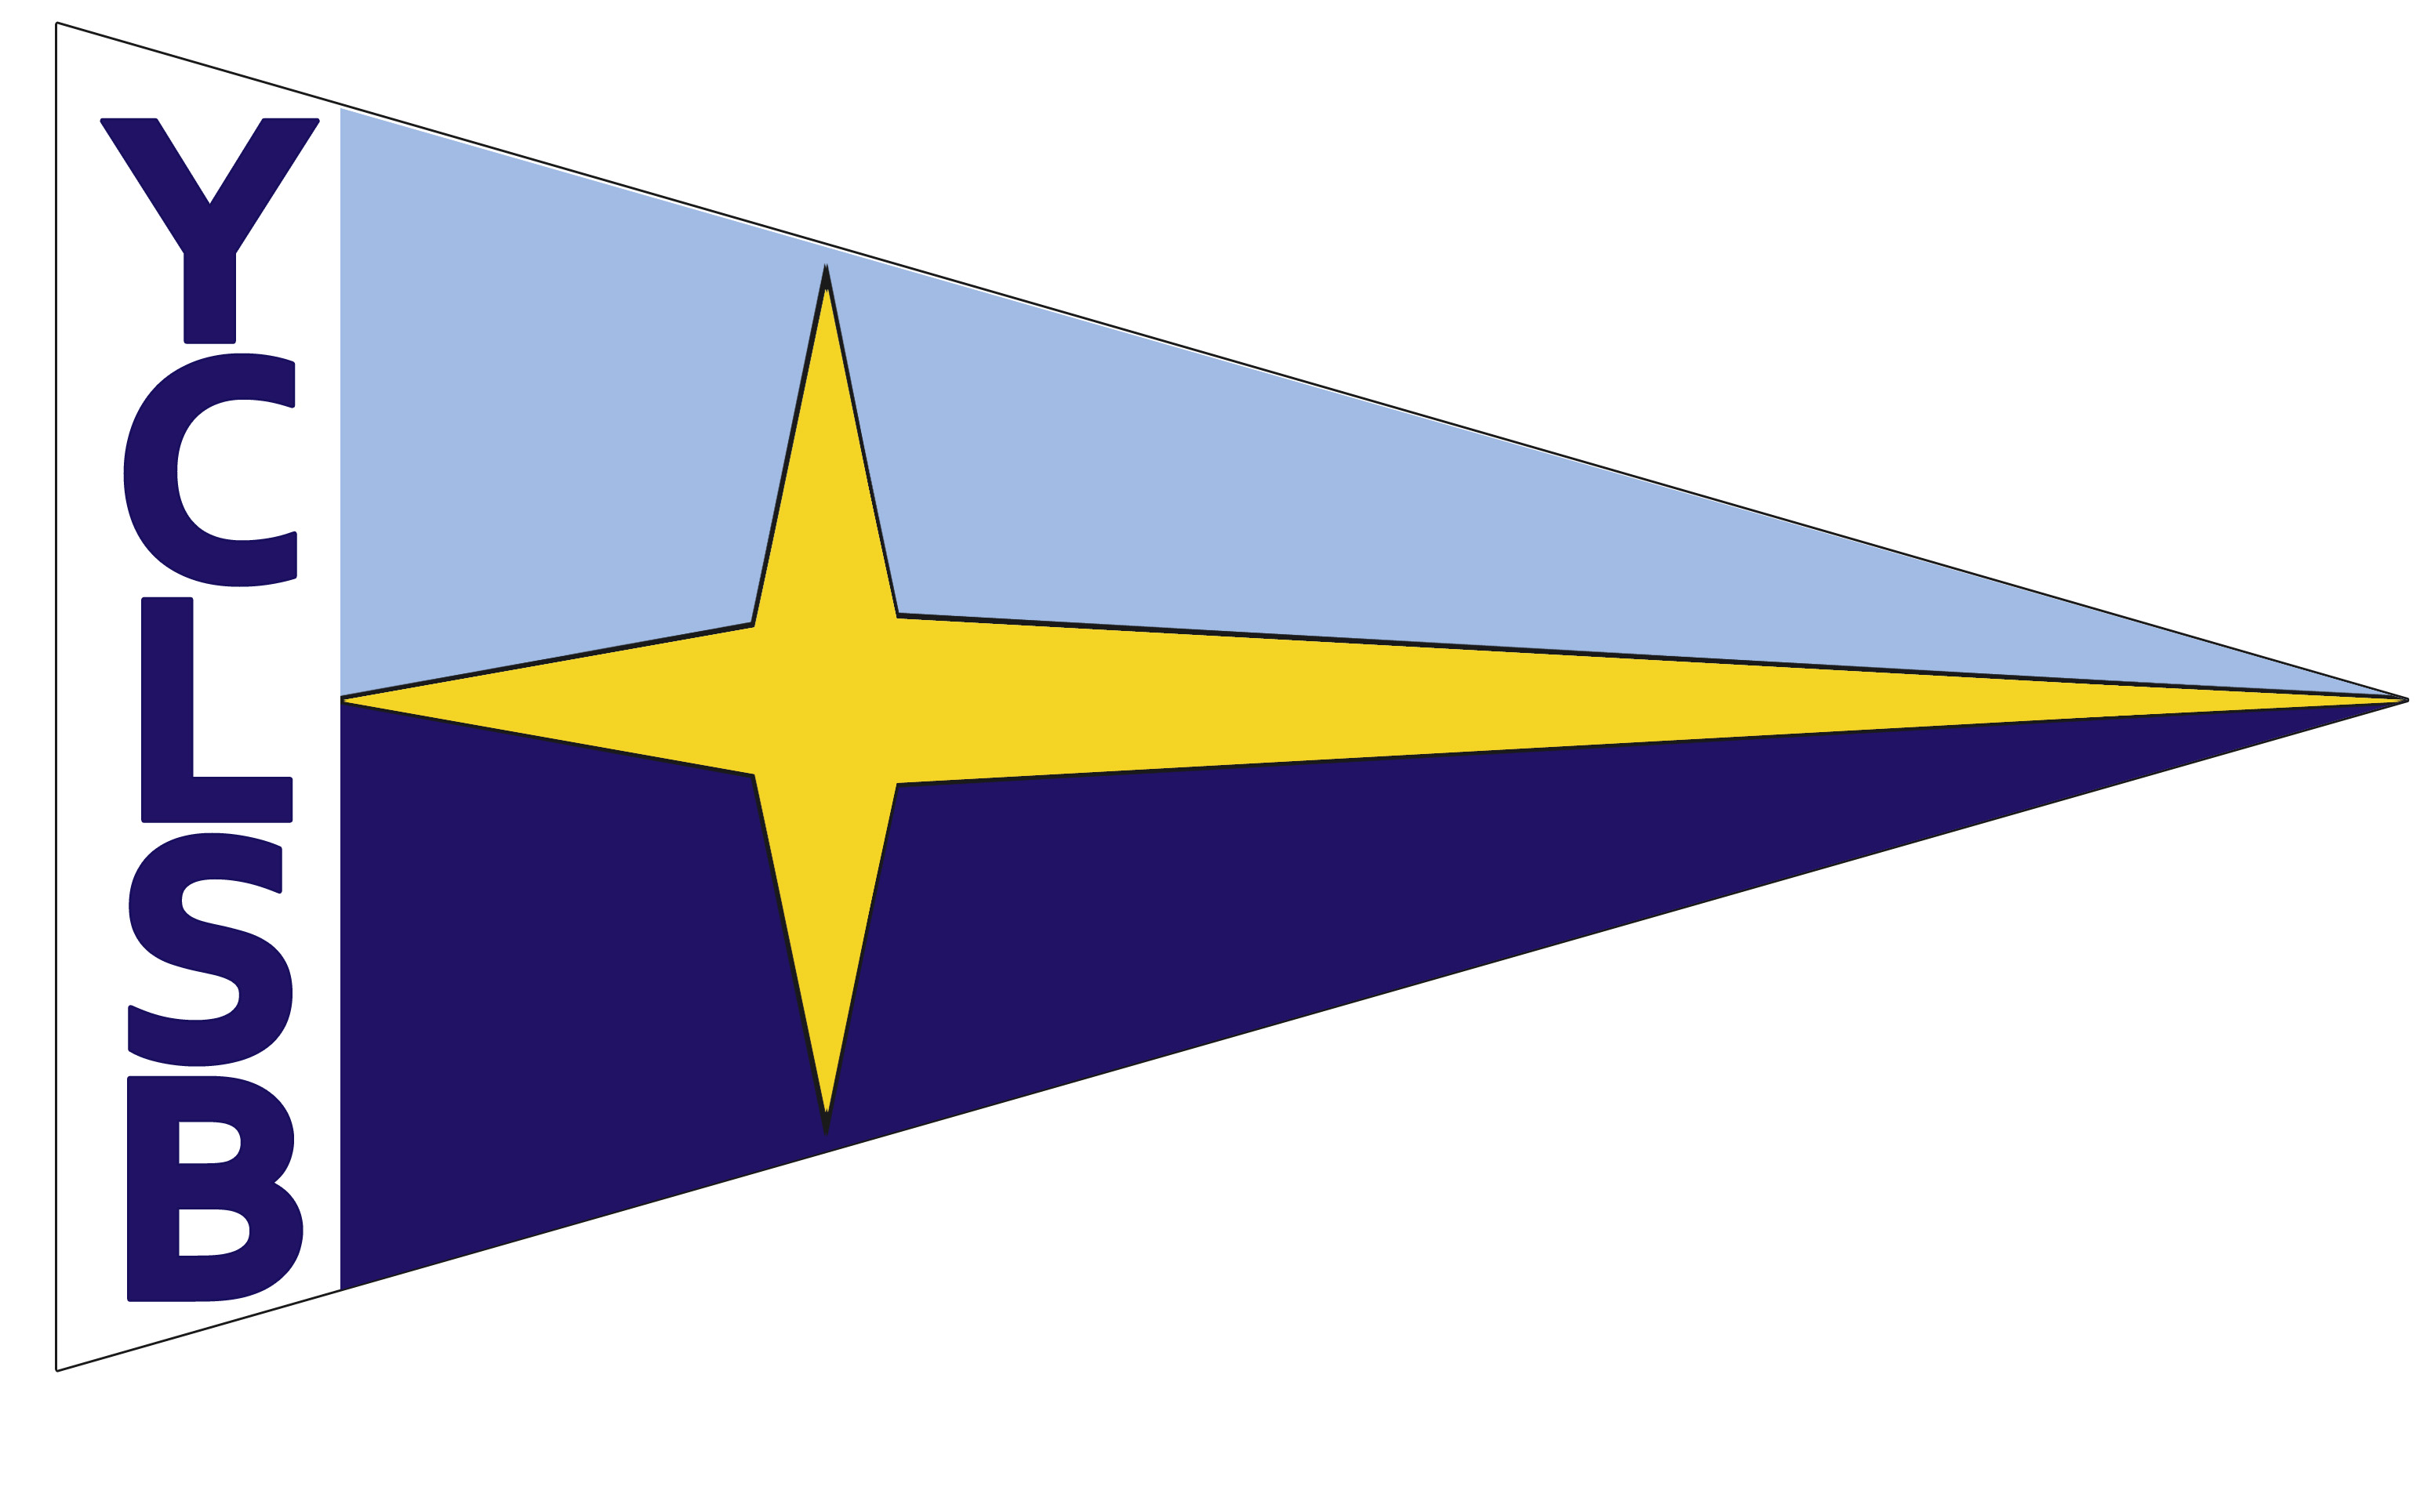
Prigl Rejs
2020
Plachetní směrnice

Brněnská přehrada, CTL počínaje 202109 (viz aktuální přihláška k závodu)
Pořadatel: Yacht Club LODNÍ SPORTY BRNO
Vypsáno pro lodní třídy: OT -1
(závody 27.5., 17.6., 15.7., 19.8. a 23.9. jsou zařazeny do Poháru Jihomoravského kraje)

1. BEZPEČNOST
1.1. Platí základní pravidlo ZPJ (Závodní pravidla jachtingu, dále ZPJ) 1.1. „Pomoc v nebezpečí“, ZPJ 62.1. (c) „Loď je oprávněna žádat o nápravu, pokud poskytovala pomoc další lodi, o které se domnívala, že je v nebezpečí, i když ve skutečnosti v nebezpečí nebyla.“
1.2. Člen posádky lodi, která vyžaduje pomoc, dává znamení KROUŽIVÝ POHYB PAŽE. Ostatní plachetnice, které signál vidí, musí jednat dle ZPJ 1.1. Člen posádky lodi, která nevyžaduje pomoc, dává znamení nataženou paží a VZTYČENÝM PALCEM.
1.3. Všichni závodníci musí mít oblečenou a řádně upevněnou plovací/záchrannou vestu a v souladu s pravidlem ZPJ 1.2. po celou dobu plavby od vyplutí až do přistání. Porušení tohoto bodu nemůže být předmětem protestu jiné lodi.

2. PRAVIDLA
2.1. Závod bude řízen v souladu se Závodními pravidly jachtingu 2017-2020 a těmito Plachetními směrnicemi.

3. ZNAMENÍ DÁVANÁ NA BŘEHU A NA VODĚ
3.1. Znamení na břehu budou dávána na vlajkovém stožáru na mole.
4. VLAJKY (a pořadí startů lodních tříd)
RS Vareo vlajka „V“
RS Feva + RS Tera +… vlajka „F“

Pokud bude společný start pro všechny třídy (což by bylo oznámeno při zahájení závodu),
bude startováno na vlajku „F“.
5. ZÁVODNÍ DRÁHA A JEJÍ ZNAČKY
Značka č.“1“ může být bójkována 2 bójemi (dle stability směru větru a informace při zahájení závodu) – oranžový balón, červený balón. Vizuální signál (vlajka) pro konkrétní variantu zn.“1“:
- oranžový balón – bez vlajky („default“)
- červený balón – červená vlajka na člunu ZK + zvukové znamení
Graficky viz příloha 1
6. START
6.1. Rozjížďky budou startovány dle ZPJ 26 s třídami startujícími v 3minut. intervalech.
6.2. Loď, která vystartuje později než 2 minuty po svém startovním znamení, bude hodnocena jako „Nestartovala“. Toto je změna pravidla ZPJ A4.1.
6.3. Loď, která není závodící, nesmí vplout do startovního prostoru, který je vymezen 20 m vzdáleností do startovní čáry všemi směry. Porušení tohoto bodu nemůže být předmětem protestu jiné lodi.
6.4. Signály startovní procedury:
Vyzývací znamení | 3 min. před startem | 1 delší zvuk | Vlajka třídy
Přípravné znamení | 2 min. před startem | 1 kratší zvuk | Vztyčena číslice „2“
Znamení | 1 min. před startem | 1 kratší zvuk | Spuštěna vlajka „2“,
Start | Start | 1 delší zvuk | Spuštěna vlajka startující třídy
 | V případě startu více tříd může start být zároveň i vyzývacím znamením pro další třídu |  | (Vlajka další třídy)

7. CÍL
7.1. je součástí závodní dráhy – příloha č.1.
8. ČASOVÉ LIMITY
8.1. Lodě, které nedokončily do 8 minut poté, co první loď dané třídy dokončila dráhu, budou bodovány jako „Nedokončil“.
9. BODOVÁNÍ
9.1. Bude použit nízko-bodový systém podle Dodatku A ZPJ.
9.2. Pokud jsou dokončeny 4 nebo 5 rozjížděk, bodové hodnocení lodě bude součet hodnocení z jednotlivých rozjížděk s vyškrtnutím nejhoršího hodnocení.
10. ZMĚNY PLACHETNÍCH SMĚRNIC
11.1. Ústní změny plachetních směrnic mohou být podávány lodím na vodě. Ústně podávaná změna bude signalizována vlajkou "U" a v případě potřeby také zvukovými signály.

Martin MALEC
hlavní rozhodčí

Přibližný (předpokládaný) směr větru
zn. „1“
alternativně (červená vlajka + píšťalka)

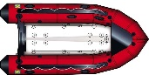
.- - - - Start - Cíl - - - -

zn. č.2

LEVOBOK - značky jsou obeplovány levobokem (nebude vlajkováno)
Počet kol a popis dráhy.
Třída | Počet kol | Dráha
RS Tera | 1 | Start - 1 - 2 - Cíl
Ostatní třídy | 2 | Start – 1 – 2 – 1 - 2 - Cíl
Dráha může být zkrácena u jakékoliv značky v souladu s pravidlem ZPJ 32 a Znamením závodu
- vztyčení vlajky „S" na člunu poblíž obeplouvané značky. Značení dráhy a startu a cíle může být upraveno dle technických možností.
Lodě, které dokončily, se nesmí vracet přes cílovou čáru. Porušení tohoto bodu může mít po projednání za následek diskvalifikaci lodě, která toto ustanovení porušila, z dané rozjížďky.

